## Лабораторная работа №3

## ТАБЛИЧНЫЙ ПРОЦЕССОР

Цель работы: приобретение основных навыков работы с текстовым процессором *Microsoft Excel*.

Программа работы:

1. Получить у преподавателя вариант задания.
2. Открыть окно приложения *Microsoft Excel*, ознакомиться с его элементами и основным меню.
3. Создать электронные таблицы (Рисунок 3.1, 3.2), пояснить каждую формулу расчета.
4. Построить диаграмму заданного типа для значений столбца «Число».

Выполнить задание согласно индивидуальному варианту 1–4

1. Заполнил таблицу 3.1(Рис. №1):

Рисунок 1. Таблица

2. Заполнил столбец “Формула” (Рис. №2):

Рисунок 2. столбец с формулами.

3.3 Заполнил столбец “Результат” (Рис. №3):

Рисунок 3. столбец с результатами.

1. Заполнил столбец “Действие” (Рис.4):

Рисунок 4. столбец с действиями.

5.Добавил диаграмму (Рис. №5):

Рисунок 5. Созданная диаграмма.

6. Результат представлен на рисунке №6:

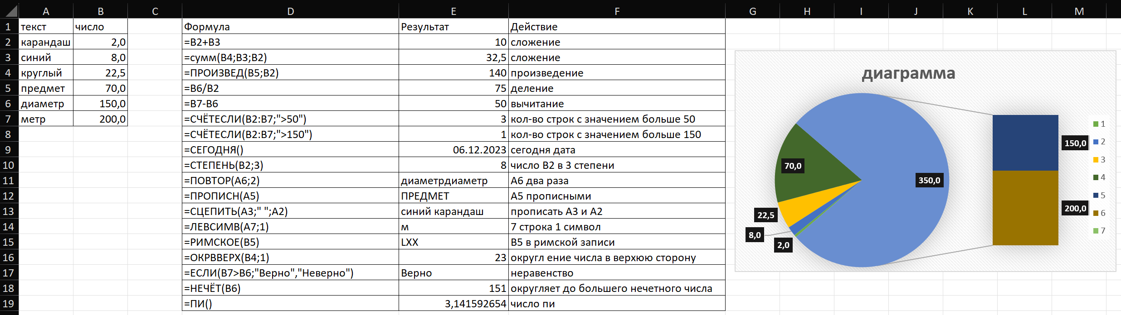

Рисунок 6. Отображение всей таблицы.

7.Создалэлектронные таблицы в соответствии с заданным преподавателем вариантом. Составил таблицы, с автоматическим заполнением.

7.1 Таблица «Результат сессии» (Рис.7-8)

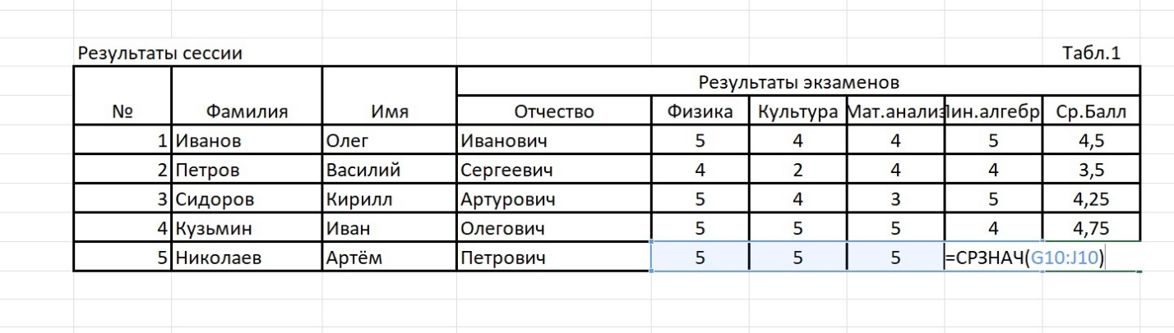

Рисунок 7. Автозаполнение расчёта среднего балла используя функцию.

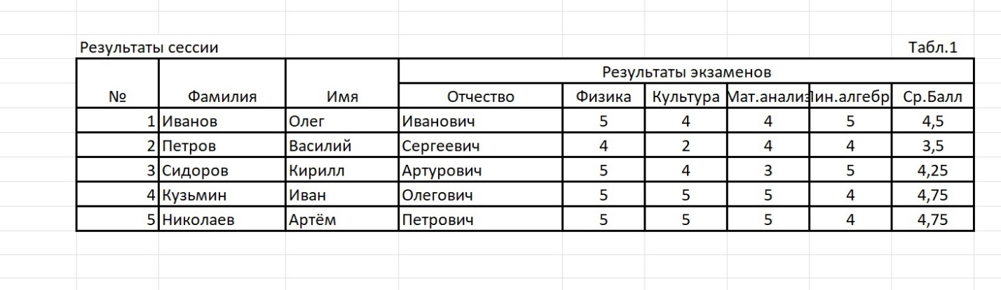

Рисунок 8. Готовая таблица.

7.2 Таблица начисление «стипендии» с автозаполнением исходя из данных таблицы на рисунках 7–8 (Рис. №9-10):

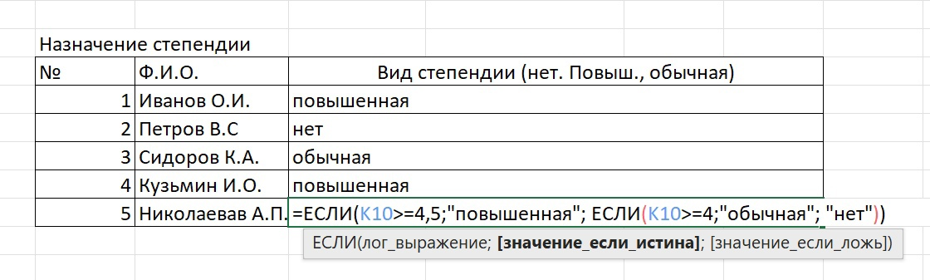

Рисунок 9. Автозаполнение распределения стипендии используя функцию.

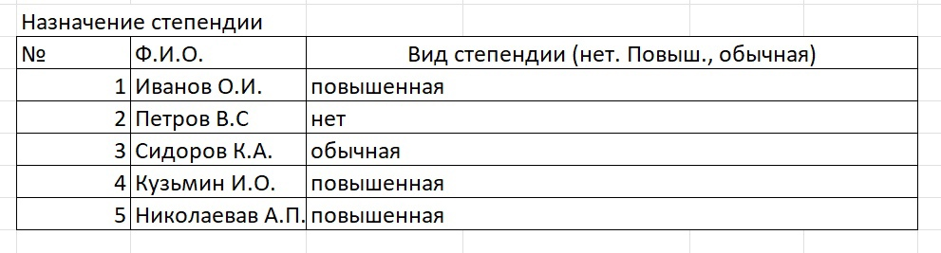

Рисунок 10. Готовая таблица.

7.3 Таблица подсчёта кол-ва студентов, имеющих стипендию разного уровня. (Рис. №11-12):

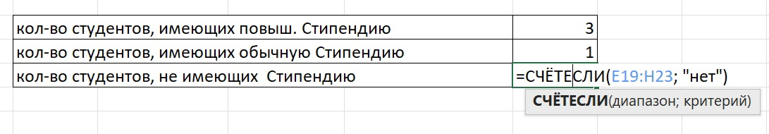

Рисунок 11. Автозаполнение количества студентов с разной стипендией.

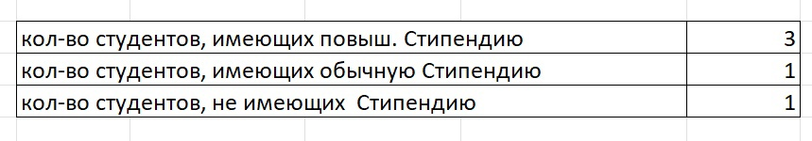

Рисунок 12. Готовая таблица.

Вывод: приобрел основные навыки работы с текстовым процессором *Microsoft Excel*. Создал электронные таблицы.